муниципальное казённое дошкольное образовательное
учреждение – детский сад №12 г. Татарск

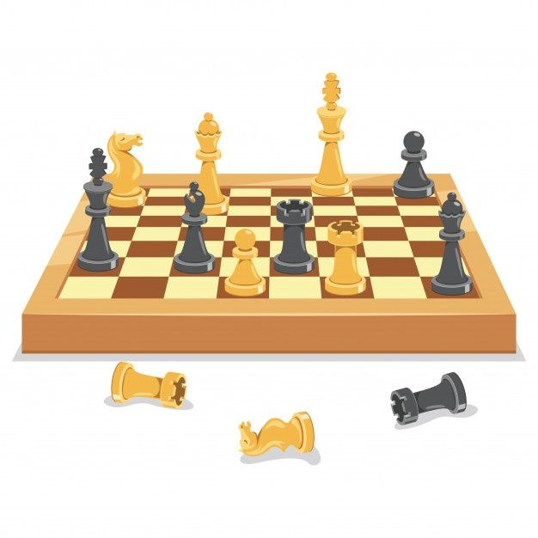

Конспект занятия по шахматам
Тема: «Шахматные фигуры».

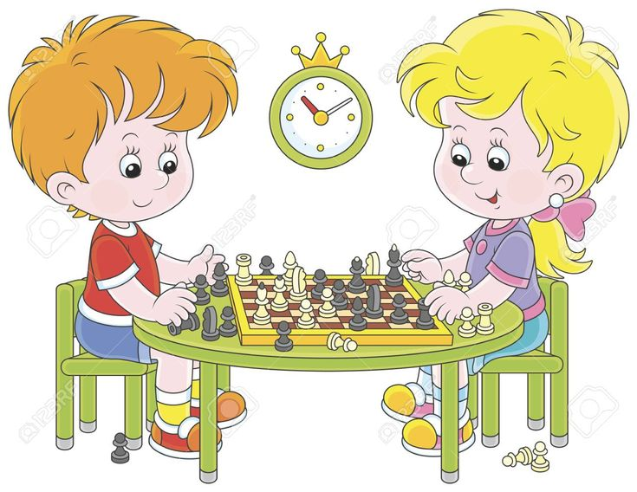

Подготовила: Волохова Е.А.

2026г

Тема: «Шахматные фигуры»
Цель: повторение шахматных понятий (горизонталь, вертикаль, диагональ), белые и чёрные поля, знакомство с шахматными фигурами.
Задачи :
Познавательные: повторить направления на шахматной доске (горизонталь, вертикаль, диагональ), познакомить шахматными фигурами.
Обучающие: выработать навык работы с шахматной доской, повторить правила игры.
Развивающие: развивать логическое мышление ;ориентацию на плоскости, способствовать развитию внимания, памяти.
Речевое развитие: обогащение словаря (король, ферзь, ладья, пешка).
Социально-коммуникативные: учить приёмам сотрудничества, культурному общению; учить внимательно слушать и не перебивать товарища.
Воспитательные: воспитывать навыки работы в коллективе; вырабатывать уверенность в своих силах; повышать шахматную культуру.
Личностные: прививать интерес и любовь к шахматной игре. Развивать внимание, память, логическое мышление, речь и усидчивость.
Оборудование: комплекты шахмат, демонстрационная доска с магнитными фигурами, сказочный герой Незнайка, кубик с изображением шахматных фигур, «репка», чёрные и белые квадраты для выкладывания шахматной доски, «Волшебный мешочек», сундучок.
Предварительная работа: Чтение отрывков из книги И.Г. Сухина «Приключение в Шахматной стране» ознакомление с шахматной доской.

Организационный момент:
Раздаётся стук в двери. Входит Незнайка в руках держит шахматную доску. 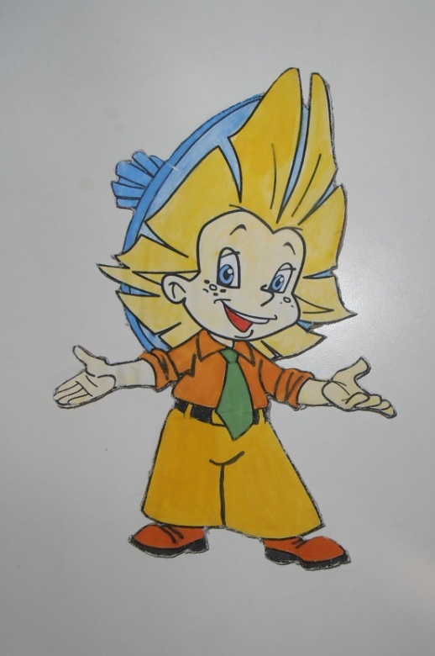

Незнайка: - Здравствуйте ребята, мне друзья подарили настольную игру, «Шахматы», а как играть не научили. Научите, пожалуйста.
Вос-ль: - Незнайка, мы знаем, что эта игра не простая и не лёгкая. Поэтому проходи, садись внимательно слушай и выполняй задания вместе с нами.
В шахматы обычно играют два Противника. Их ещё называют Партнёрами Они садятся лицом друг к другу. Шахматная доска между противниками располагается так, чтобы угловое поле справа от каждого игрока было белого цвета.
Центр – это четыре поля в середине шахматной доски. В центре два белых поля и два черных.
Незнайка:- Ой, подождите, у меня внутри шахматной доски лежит тетрадка с загадками.
Попробуйте отгадать.
Воспитатель читает загадки, дети отгадывают. (Все отгадки ребёнок показывает на шахматной доске).
Ребята, что делают противники за шахматной доской? (играют в шахматы).
Какого цвета поля на шахматной доске? (белое и чёрное)
Что следует за чёрным полем? (белое поле)
Какую форму имеет центр: круглую или квадратную? (квадратную)
Сколько белых полей в центре? (два) А чёрных? (два)
Есть ли в центре рядом два поля одинакового цвета? (нет)
«Доскажи словечко».
В поле много есть дорожек.
Будь и смел и осторожен.
Вверх и вниз пойдёшь – это…(вертикаль),
Вправо- влево -…(горизонталь).

А с угла на угол, вдаль
Нас ведёт…(диагональ).
Вос-ль: Дети, покажите Незнайке, как можно из квадратов построить
вертикальную дорожку, горизонтальную (построение на столе)
-Сколько вертикальных, горизонтальных дорожек на шахматной доске?(8)
-Построй самую длинную диагональ шахматной доски (построение)
-Сколько полей содержит самая длинная диагональ(8), самая короткая(2).
Вос-ль: Ребята, посмотрите у меня в руках волшебный сундучок, что же там внутри?
Да это же шахматные фигуры! На шахматной доске сражаются две армии шахматных фигур. Один из противников командует армией светлых фигур. Это Белые. Другой шахматист командует армией тёмных фигур. Это Чёрные.
Воспитатель достаёт из сундучка шахматные фигуры: белая и чёрная ладья, называет их.
Дети все вместе повторяют. Так же знакомимся с остальными фигурами.
У каждого ребёнка на столе коробочка с шахматными фигурами. Воспитатель просит показать и назвать шахматную фигуру.
Игра «Волшебный мешочек».
Достать из мешочка заданную фигуру (в мешочке находятся все фигуры сразу, а дети на ощупь ищут определённую).

Игра «Кубик».
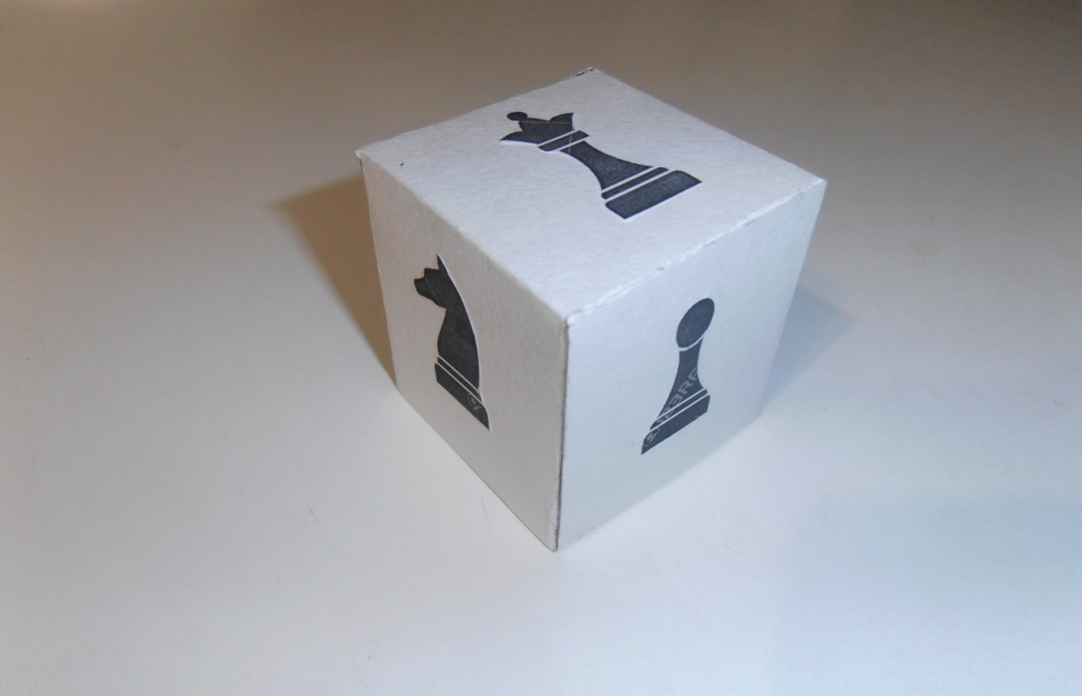
Кубик бросается по очереди. Бросивший должен назвать фигуру, которая выпадает на верхней грани кубика.
Вос-ль: Ребята я предлагаю вам рассказать сказку «Репка», используя при этом шахматные фигуры.
Игра «Шахматная репка».
Посадили « репку». Около нее ребёнок по росту выстраивает шахматные фигуры, поясняя:
«Дед – это король, бабка – это ферзь, внучка – это слон, Жучка – это конь, кошка – это ладья, мышка–
это пешка».
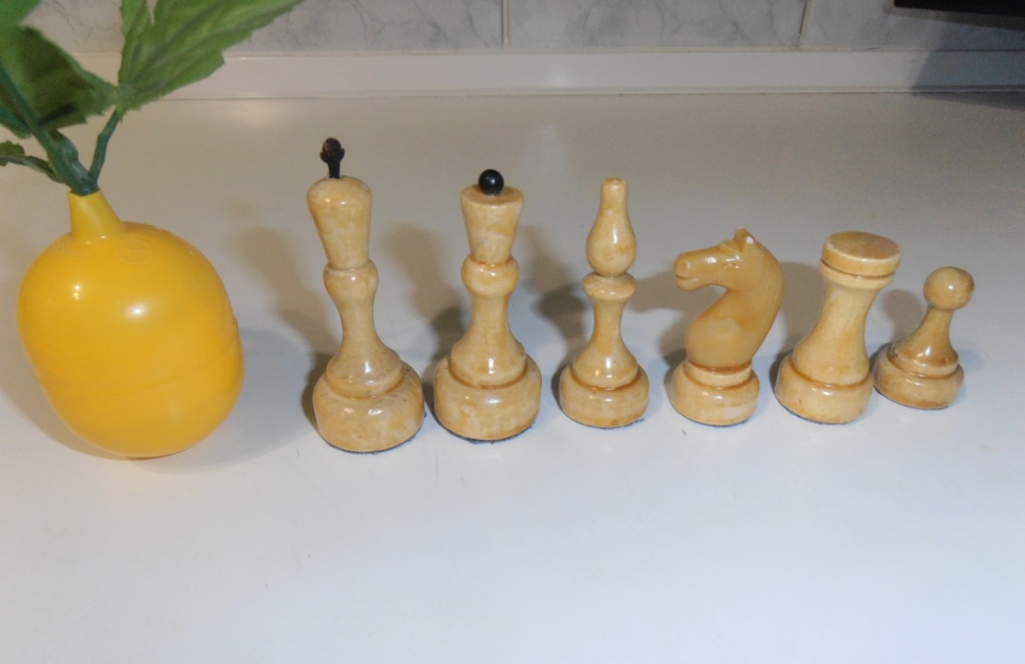

Физкультминутка.
Незнайка потянулся, (руки поднять через стороны вверх, потянутся, поднявшись на носочки)
Раз – нагнулся,
Два – нагнулся, (наклон корпуса вперёд)
Руки в сторону развёл, (руки развести в стороны)
Пешку, видно, не нашёл (поворот вправо и влево)
Чтобы пешку отыскать ,(погрозить указательным пальцем)
Нужно шахматные фигуры знать (круговые движения пальцем по голове).
Вос-ль: - У нас ещё остались загадки в тетрадке.
Покажи белую и чёрную пешки, коня, слона, ладью, короля, ферзя. Какая шахматная фигура имеет рот и уши? (конь)
У какой фигуры головка круглая? А на верхушке маленький шарик? (пешка, ферзь)
Какая шахматная фигура похожа на башенку? На лошадку? (ладья, конь)
Какая фигура выше: конь или король? (король)
Какая фигура ниже: ладья или ферзь? (ладья)
Назови самую высокую фигуру и самую низкую (король, пешка).
У какого слона нет хобота?(у шахматного)
Что это за чудо-клетка, где тесно мышке, но свободно слону? (шахматное поле).
Словесная игра «Доскажи словечко».
Ни к чему, ребята, спешка –
Потеряться может… (пешка)
На доске есть у меня
Две лошадки, два …(коня)
Мне приснился странный сон:
С муравьем боролся…(слон)
В углу стоит бадья,
В бадье плывёт…(ладья)
Кто сможет подсказать пароль?
Его Величество…(король).
Вос-ль : Дети, шахматные фигуры устали ,им пора отдохнуть.
Игра «Полна горница»
Шахматные фигуры стоят на столе. Шахматная доска лежит полями вниз. Предлагаю детям взять одну из шахматных фигур, назвать её и уложить «спать» в шахматную доску. И так далее, пока все шахматные фигуры не окажутся в коробке. После этого дети защёлкивают шахматную доску.
Вос-ль:- Что нового вы сегодня узнали? Что вам больше всего понравилось? - Незнайка, а ты что узнал?
Незнайка: - Спасибо, ребята, за то что вы познакомили меня с шахматными полями и шахматными фигурами. Я очень рад что попал к вам на занятие.
Вос-ль: Мы с ребятами тебя приглашаем посещать занятия по шахматам.
Если зря не зазнаваться,
Каждый день тренироваться,
Думать, размышлять, играть -
Сильным шахматистом можно стать!
Дети, спасибо вам за ваше старание, внимание на занятие.

